Buổi 8: Câu lệnh GIT CHECKOUT chuyển đổi giữa các commit trong GIT
Cú pháp : git checkout <commit_hash> chuyển đổi những cái nhánh, chuyển sang một vị trí khác, quay lại bất kỳ commit nào.
vd : có 1 repo có 3 commit thì sẽ có 3 cái mã khác nhau, thì chúng ta có thể dùng git checkout để quay về những commit trước đó .
“Trạng thái mất đầu” trong Git thực ra là cách gọi vui của trạng thái Detached HEAD.
Trong một số trường hợp hiếm hoi, tệp HEAD KHÔNG chứa tham chiếu branch mà là giá trị SHA-1 của một version cụ thể. Điều này xảy ra khi bạn kiểm tra một commit, tag hoặc chia branch xa cụ thể. Kho lưu trữ của bạn sau đó ở trạng thái được gọi là detached HEAD.
Rất có thể bạn sẽ không bao giờ gặp phải trạng thái "bí ẩn" này trong sự nghiệp Git của mình. Tuy nhiên, nếu bạn làm vậy vào một ngày nào đó, bạn có thể muốn biết "Detached HEAD"- và phải làm gì khi ở trạng thái đó.
Trạng thái chính xác này - khi một commit cụ thể được kiểm tra thay vì một branch - được gọi là "Detached HEAD".
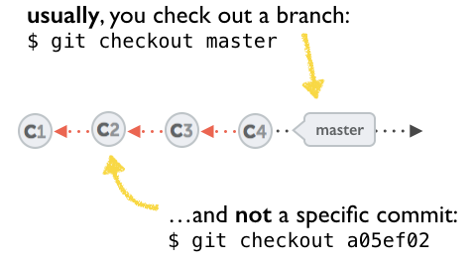vv

